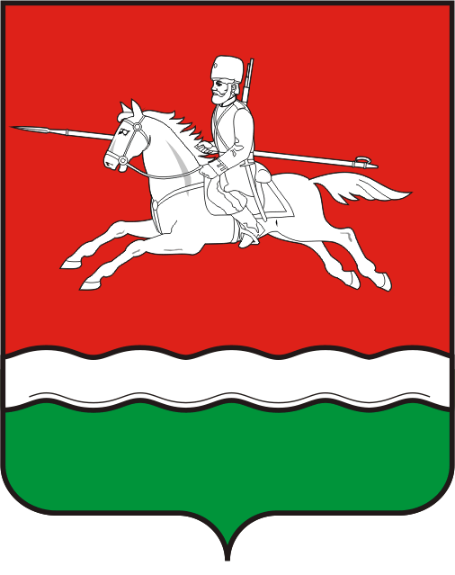
Муниципальное казенное учреждение
«Отдел образования
администрации
Первомайского района
Оренбургской области»
ИНН 5639001720
461980, п. Первомайский
ул. Мирная 18а
тел. 3-14-93 тел/факс (35-348) 3-14-44
e-mail: 56ouo33@mail.orb.ru
ПРИКАЗ

19.04.2024 № 01/10-92
О проведении регионального
и муниципального публичных
зачетов по геометрии в 2024 году

В соответствии с приказом министерства образования Оренбургской области от 23.01.2024 № 01-21/75 «Об утверждении регламента и перечня билетов регионального публичного зачета по геометрии», в целях мониторинга подготовки обучающихся к государственной итоговой аттестации по математике, освоения образовательной программы по геометрии.

ПРИКАЗЫВАЮ:

- Провести с 13 по 18 мая 2024 года:
- региональный публичный зачет по геометрии для обучающихся 8 классов общеобразовательных организаций Оренбургской области (далее - региональный зачет) в соответствии с регламентом проведения регионального зачета (далее - Регламент), перечнем вопросов регионального зачета, утвержденными приказом министерства образования Оренбургской области от 23.01.2024 № 01-21/75 в соответствии с приложениями 1, 2 к настоящему приказу;
- муниципальный публичный зачет по геометрии для обучающихся 7 классов общеобразовательных организаций Первомайского района, в соответствии с регламентом проведения муниципального зачета (далее - Регламент), перечнем вопросов, разработанным районным методическим объединением учителей математики в соответствии с приложениями 3, 4 к настоящему приказу.
- Начальнику отдела дошкольного и общего образования МКУ «Отдел образования администрации Первомайского района Оренбургской области» Хаванцевой С.В. осуществлять общую координацию проведения регионального и публичного зачетов по геометрии для обучающихся 7,8 классов.
- Муниципальным координатором по проведению регионального и муниципального публичных зачетов в 7, 8-х классах назначить методиста районного методического кабинета МКУ «Отдел образования администрации Первомайского района Оренбургской области» Романову С.Г, курирующую предметную область «Математика».
- Утвердить план мероприятий по подготовке к региональному и муниципальному публичным зачетам в соответствии с приложением 5 к настоящему приказу.
- Районному методическому кабинету:
5.1. обеспечить проведение разъяснительных мероприятий с руководителями общеобразовательных организаций по организации и проведению регионального и муниципального публичных зачетов в 7, 8-х классах.
Срок: до 30 апреля 2024 года
5.2. разместить на официальном сайте МКУ «Отдел образования администрации Первомайского района Оренбургской области» перечень вопросов регионального и муниципального публичных зачетов в 7, 8-х классах.
5.3. совместно с руководителем районного объединения учителей математики М.В. Подопригоровой:
5.3.1. провести проблемный анализ результатов регионального и муниципального публичных зачетов в 7, 8-х классах и сформировать план мероприятий отдела образования по коррекции на 2023-2024 учебный год с учетом выявленных недостатков;
Срок: до 9 июня 2024 года
5.3.2. провести проблемный анализ результатов регионального и муниципального публичных зачетов в 7, 8 –х классах на районном заседании учителей математики, разработать методические рекомендации по совершенствованию преподавания математики;
Срок: август 2024 года
    - предоставить в ГБУ РЦРО отчёт и аналитическую справку об итогах проведения регионального зачёта.
Срок: до 14 июня 2024 года
- Руководителям общеобразовательных организаций Первомайского района (далее – ОО):
  - организовать информационную и разъяснительную работу с педагогами, обучающимися и их родителями о регламенте, формах и содержании регионального и муниципального зачетов;
  - разместить на официальных сайтах ОО перечень вопросов регионального и муниципального публичных зачетов в 7,8-х классах;
  - приказом по ОО назначить школьного координатора по проведению регионального зачета;
  - обеспечить реализацию плана мероприятий по подготовке к региональному и муниципальному публичным зачетам, предусмотрев мероприятия по информационному сопровождению их участников;
Срок: до 10 мая 2024года
  - обеспечить прохождение образовательных программ в 7,8-х классах, контроль за эффективностью и качеством их выполнения;
Срок: до 10 мая 2024 года
  - При проведении публичного зачета по геометрии использовать критерии оценивания и шкалу перевода баллов в школьную отметку регионального публичного зачета в соответствии с приложением 5 к настоящему приказу;
  - организовать своевременное информирование обучающихся о результатах проведения регионального и муниципального публичных зачетов в 7,8-х классах; Срок: в день проведения зачета
  - провести проблемный анализ результатов регионального и муниципального публичных зачетов и сформировать план мероприятий по коррекции на 2024/2025 учебный год с учетом выявленных недостатков;
Срок: до 9 июня 2024 года
  - предоставить на электронный адрес: marinapodoprigorova@rambler.ru отчёт и аналитические материалы об итогах проведения регионального и муниципального публичных зачетов в 7,8-х классах в ОО.
Срок: до 10 июня 2024 года

- Контроль за исполнением настоящего приказа оставляю за собой.

И.о. начальника МКУ «Отдел образования
администрации Первомайского района
Оренбургской области» А.В. Дружинин

